Конспект индивидуального занятия.
Тема: автоматизация звука [щ] в связной речи.
Цель: закрепление произношения звука [щ] в свободной речи .
Задачи:
Образовательные:
- закреплять правильное произношение звука [щ];
- закрепление умения звукового анализа слова.
Коррекционно-развивающие:
- развивать мелкую и артикуляционную моторику;
- развивать фонематический слух и слуховое внимание.
Воспитательные:
- воспитывать контроль за собственной речью.
Оборудование: индивидуальное зеркало; предметные картинки; карточки со слогами, словами; текст.
I. Организационный момент.
1.Беседа:
- Здравствуй, Андрей! Посмотри внимательно на картинки и назови их (щетка, щенок). С какого звука начинаются эти картинки ? (со звука [Щ]).
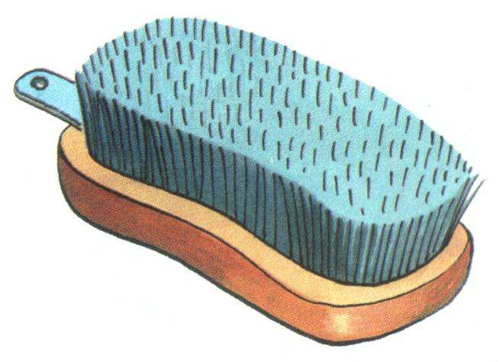
2. Объявление темы:
-Правильно. Сегодня мы будем продолжать работать над звуком [Щ].
3. Артикуляционная гимнастика.
-Андрей, а сейчас для того чтобы звук у нас хорошо получался, давай поиграем с нашим язычком подготовим наш артикуляционный аппарат для работы.
«Улыбка»
- Итак, широко улыбнулись, покажи зубки, давай покажем какое у нас хорошее настроение сегодня. Упражнение выполняем под счет. Следим, чтобы ребёнок смог удержать эту позу до окончания счета.
«Трубочка»
-Следующее упражнение «Трубочка». Вытягиваем губки вперед, и удерживаем. Затем, чередуем «Улыбка» затем «Трубочка».
-Андрей, а ты знаешь какие упражнения нужны для правильного произнесения звука [Щ].
«Вкусное варение»
«Чашечка»
«Качели»
«Маляр»
II. Основная часть.
- Чтение слоговых рядов.
-Андрей, прочти вслух, что написано на карточках.
Ученик читает вслух. (Карточка №1)
ЩА-ЩА-ЩА ЩУ-ЩУ-ЩУ
АЩ-АЩ-АЩ УЩ-УЩ-УЩ
Чтение слов.
Прочитай слова: (Карточка №2)
ЩЕНОК, ЩЕТКА, ПЛАЩ
ОВОЩИ, ЯЩИК, ЩИТ
- Образование существительных с увеличительным значением (по образцу):
- Нос – (носище)
- сила –
- кот –
- зубы –
- глаза –
- сапог –
- нога –
- голова –
- медведь –
- усы –
- дом –
- волк –
- (рука) –
- Образование существительных, обозначающих профессию (по образцу):
Барабанит — барабанщик, танцует — ..., управляет краном — ..., делает обувь — ..., управляет экскаватором — ....
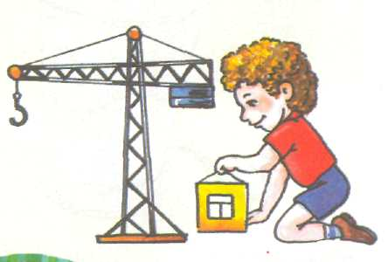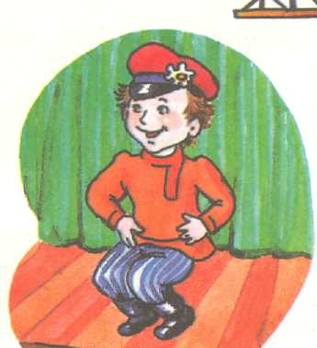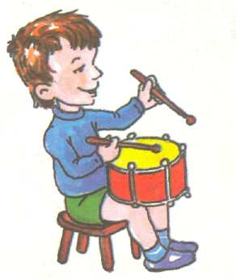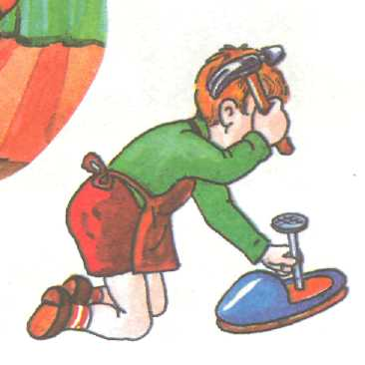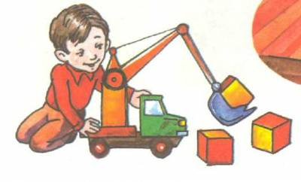

- Проговаривание чистоговорок:
Щуку я тащу, тащу,
Щуку я не упущу.

Ты нас, мама, не ищи –
Щиплем щавель мы на щи!

Щенок в ящике лежит,
Щенок к ящику бежит.
Он ищет её тщательно
И стащит обязательно.

Над рекою тучи гуще,
Дождик хлещет пуще, пуще.
Даже щуки и лещи
Ищут шляпы и плащи.
- Звуковой анализ слова (Щенок)
-Андрей, давай сделаем звуковой анализ слова «Щенок»
–Скажи сколько слогов в этом слове? (2)
– А сейчас на зови первый слог (ще)
– Сколько в этом слове звуков? (5)
– Назови их по порядку (щ, е, н, о, к)
– Назови второй слог (нок)
– Назови только гласные в этом слове (е, о)
– Назови только согласные в этом слове (щ, н, к)
- Проговаривание предложений:
Дима тащит щуку. В ящике пищит щенок. Зубы чистят зубной щеткой. Мамины вещи лежат в ящике. У Пети книга о хищных щуках. У Сони щетки, а у Феди щит.
- Пальчиковая гимнастика.
«Гости»
К Кате гости прибежали,
(бежим пальчиками по столу)
Все друг другу руки жали.
Здравствуй Жора,
(соединяем большой и указательные пальчики)
Здравствуй Жанна, (большой и средний)
Рад Серёжа,(большой и безымянный)
Рада Снежана (большой и мизинец)
Не хотите ль пирожок? (ладошки складываем вместе)
Может коржик (показываем 2 открытые ладошки)
Иль рожок (2 кулачка ставим друг на дружку)
Вот драже вам на дорожку
(пальчиком тычем в открытую ладошку)
Вы берите понемножку
(несколько раз сгибаем ладошки в кулачки)
Все стряхнули быстро крошки
И захлопали в ладошки!
- Пересказ текста:
«Щеглёнок и щенок».
У Ани – щеглёнок и щенок. Любит щеглёнок щипать щенка за ухо. Щенку щекотно, но он не пищит. Щенок понимает: щеглёнок ещё маленький.
- Чтение рассказа
«У водоёма».
Ваня с папой идут к водоёму. Там клюют щуки и лещи. Глядя на текущую вдаль воду, Ваня думает о том, как вытащит щуку без папиной помощи.
10. Беседа
-Как звали главного героя?
-Какие рыбы клюют в водоеме?
-О чем думает Ваня?
III. Итог:
- Какой звук ты сегодня закреплял?
-Повтори его еще раз.
-придумай три слова, чтобы там присутствовал этот звук.
-Молодец! Занятие окончено.

